لماذا خلية النحل سداسية الشكل؟

Why a Beehive Honeycomb Has a Hexagonal Shape?

**فاطمة القحطاني**

**مركز سلطان بن عبد العزيز للعلوم و التقنية - سايتك**

الخُبر - المملكة العربية السعودية

**الجزء الأول: (دقيقتان)**

السلام عليكم و رحمة الله و بركاته، أهلاً بكم في هذا الدرس، أنا فاطمة القحطاني أعمل هنا في مركز سلطان بن عبد العزيز للعلوم و التقنية في مدينة الخبر في المملكة العربية السعودية.

تعلم الإنسان كثيراً من الأمور من خلال تأمله في الكون. و محاولته لفهم التصاميم العظيمة التي حوله وجعلته يصنع الطائرة من الطيور، و يصمم الطائرة المروحية بشكل يشبه إحدى الحشرات الهوام، و اليوم سنستكشف أسرار خلية النحل، فعندما نلقي نظرة عن كثب داخل الخلية نجد أنه قد تم وضع اليرقات و تجميع العسل في عيون سداسية صغيرة مقسمة بطريقة هندسية رائعة ما يجعلنا نتساءل كيف استطاع النحل هندسة هذا الشكل؟ وكيف عرفت النحلات أن الشكل السداسي هو الأفضل لحفظ اليرقات؟ كيف تمكنت النحلة التي تعيش ستة أسابيع فقط من تنفيذ الحسابات الدقيقة؟ وكيف استطاعت ضبط المقاييس التي ليس سهلاً على الإنسان أن يقوم بتنفيذها؟

حاولوا البحث عن الأسباب وراء اختيار النحل للشكل المسدس في بناء الخلية و سأعود إليكم بعد قليل إن شاء الله.

**النشاط الأول: (دقيقتان)**

يقوم الطلاب بمناقشة الأسباب وراء اختيار النحل للشكل المسدس في بناء الخلية.

**الجزء الثاني: (دقيقتان)**

مرحبا بكم مرة أخرى، لقد أثارت خلية العسل وهندستها المعماريةاهتمام البشر،فجذب تصميمها المذهل العديد من المهندسين ليقيموا مباني وناطحات سحاب مستوحاة من شكل الخلية، و من أهم الجوانب التي شدت الاهتمام في عمل النحل هي القدرة على البناء الدقيق المتقن، البناء الذي قامت كل نحلة بوضع جزء من أجزائه، وذلك في انسجام كامل مع المعايير الهندسية المتسلسلة فقد بلغت سماكة جدرانها السداسية حوالي(0.1) ملم، أما انحرافها عن القدر الوسطي فلا يتعدى (0.002) ملم ومن أجل استيعاب مدى دقة هذه القواعد الهندسية في بناء الخلية، يجب أن نملك نظرة حسابية ورياضية عميقة،ولتوضيح ذلك سنذكر أن النحل يستخدم هذه المسدسات لتخزين العسل و إسكان اليرقات، و اليرقة لها شكل قريب من الأسطوانة، و مقطعها دائري و النحلة كذلك تحتاج مقطعاً دائرياً لتدخل جسمها أثناء و ضع العسل.

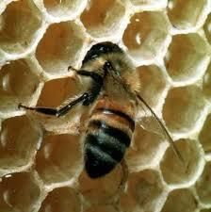

حاولوا رصف دوائر متساوية الحجم، في أصغر مساحة ممكنة من المستوي، مثلاً عشرون قطعة معدنية ضمن إطار صغير.

و ابحثوا عن شكل مضلع يمكنه الفصل بينها دون فراغات أو دون الكثير منها. و سأعود إليكم بعد قليل

**النشاط الثاني: (3 دقائق)**

يقوم الطلاب برصف دوائر متساوية الحجم، في أصغر مساحة ممكنة من المستوي، عشرون قطعة نقدية معدنية ضمن إطار صغير.

و يبحثون عن شكل مضلع يمكنه الفصل بينها دون فراغات أو دون الكثير منها.

**الجزء الثالث: (4 دقائق)**

لعلكم وجدتم أن الدوائر عندما تُرصّ حول بعضها، يكون حول كل دائرة ستة دوائر أخرى مماثلة لها، و أننا إذا وصلنا منتصف المناطق الصغيرة الفارغة بينها و نقاط تماسها لحصلنا على مضلع سداسي منتظم ندعوه المسدس

و لعل المضلع المسدس –كما تبين لنا هندسياً- هو المضلع الوحيد الذي يجمع الدوائر (اليرقات) بأقل قدر من المساحات البينية الضائعة،ولكن كيف نستطيع أن نثبت ذلك رياضياً؟ دعونا نتذكر أولاً تعريف مايسمى "بالمضلعات المنتظمة" إن المضلع المنتظم هو: المضلع الذي تكون فيه أضلاعه متساوية في الطول وزواياه متساوية في القياس. والآن ما هو المضلع المنتظم الذي يمكن أن نستخدمه بتكرار لتقسيم منطقة ما، بحيث لا يكون هناك فراغات بين المضلعات (و بالتالي ليس هناك هدر لمساحة المنطقة تلك)

مع مراعاة أن يكون مجموع أطوال أضلاع تلك الأشكال المتراصة أقل ما يمكن (و بالتالي استخدام أقل قدر من مواد البناء)

عندما نرغب في تقسيم منطقة كبيرة إلى مساحات صغيرة ينبغي على المضلعات المجاورة أن تلتحم جيداً ببعضها البعض دون أن تترك بينها مساحات فارغة، وكذلك ينبغي أن يكون مجموع الزوايا الداخلية للأضلاع المتجاورة عند نقطة مشتركة (360) درجة كما في الأشكال التالية:

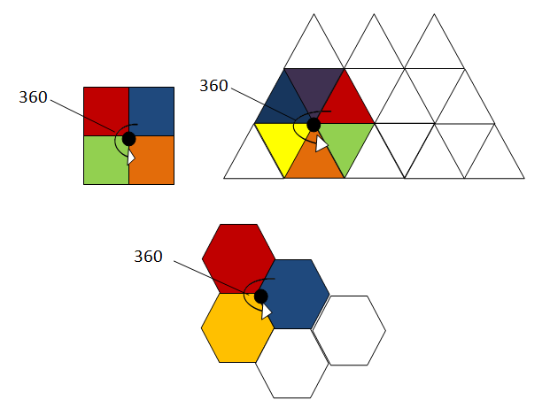

إن من المعلوم أن قياس الزاوية الداخلية الواحدة في المضلع المنتظم هو:  حيث  تمثل عدد الأضلاعولو كان لدينامن المضلعات المنتظمة المتلاصقة حول بعضها فيجب أن يكون مجموع الزوايا الداخلية للأضلاع المتجاورة عند نقطة مشتركة (360) درجة كما ذكرنا سابقاً، وبترجمة ذلك رياضياً نحصل على:





وبقسمة الطرفين علىنحصل على المعادلة التالية:





ما نحاول الوصول إليه هنا هو الحصول على العدد الصحيحمن بين عدد الأضلاعو يمكن أن نحصل على قيمة الأعداد الصحيحة فيفقط، في حين لا يمكن الحصول على أي عدد صحيح في أرقام ما فوق العدد6 . (مرفق جدول إكسل) أي إذا أردنا تقسيم منطقة ما دون ترك أي فراغ، فيجب علينا أن نستخدم المثلث المتساوي الأضلاع أو المربع أو المسدس، لا الشكل الخماسي المنتظم، لأن الأشكال الخماسية عند تكرارها تترك فراغات و لا تكمل (360)درجة.

إن هذا ما هو إلا جزء من مشكلة تصميم النحل، لكن المشكلة الأخرى هي كيف يستطيع النحل اختيار الشكل المناسب من بين هذه الأشكال الثلاثة ليجمع يرقاته ذات القطاع الدائري داخلها دون أن يهدر المساحة المعطاة له ويستفيد منها بأعلى قدر من الكفاءة؟أيّ هذه الأشكال الثلاثة أفضل، و كيف نتأكد من أنه الأفضل فعلاً؟

، فكروا في هذا السؤال بضعة دقائق و سنعود إليكم بعد قليل.

**النشاط الثالث: (3 دقائق)**

يناقش الطلاب أيّ هذه الأشكال الثلاثة أفضل، و كيف نتأكد من أنه الأفضل فعلاً، فكروا في هذا السؤال بضعة دقائق و سنعود إليكم بعد قليل.

**الجزء الرابع: (5دقائق)**

سنقوم بحساب المساحة لكل من (مثلث متساوي الأضلاع و مربع و مسدس) يحوي كل منهم نفس الدائرة، أي إذا كان لدينا دائرة نصف قطرها r فما هي مساحة المثلث المتساوي الأضلاع المحتوي لها (الذي تكون تلك الدائرة مماسة لأضلاعه داخلياً) نريد حساب المساحة بدلالة r، و كذلك بالنسبة للمربع و المسدس، ثم نقارن أيها هو الأفضل (كمساحة)

المثلثالمتساوي الأضلاع:

D

d

C

B

A

a

* لنفرض أن طول القطعة المستقيمة (الضلع): 
* وأن BD هو الارتفاع الذييقسم الضلع AC إلى نصفين متساويين

c

و ينصف الزاوية التي يمر بها

* وأن نصف قطر الدائرة هو r
* c هو المركز

نلاحظ -في الشكل المقابل- أنه تكوّن لدينا مثلث قائم الزاوية،

ومن المعلوم أن في المثلث الثلاثيني:

طول الضلع المواجه للزاوية 30 = نصف الوتر

وبالتالي فإن الوتر = 2r

ومن نظرية فيثاغورس فإن : 

وبالتالي فإن 



وبما أن طول القطعة المستقيمة (الضلع) 



من المعلوم أن مساحة المثلث المتساوي الأضلاع هي: (طول الضلع)2





المربع:

D

C

B

A

r

c

2r

من الشكل المقابل نلاحظ أن نصف قطر الدائرة = r

وبالتالي فإن طول ضلع المربع = قطر الدائرة = 2r

ومن المعلوم أن مساحة المربع = (طول الضلع)2



المسدس:





r

نلاحظ -في الشكل المقابل- أنه تكوّن لدينا مثلث قائم الزاوية،

ومن المعلوم أن في المثلث الثلاثيني:

طول الضلع المواجه للزاوية 30 = نصف الوتر = 

ومن نظرية فيثاغورس نجد أن :



وبإنطاق المقام فإن: 

مساحة الشكل السداسي هي : 



**وبمقارنة المساحات للأشكال السابقة نجد أن الشكل السداسي هو المضلع المثالي الذي يجمع الدوائر بأقل قدر من المساحات البينية الضائعة. ولكن ماهو الشكل الأنسب من حيث أقل استهلاك لمواد البناء؟ علماً أن النحل يستخدم الشمع لإنشاء جوانب كل مضلع داخل الخلية.**

**ناقشوا هذا السؤال بضعة دقائق وسأعود إليكم بعد قليل**

**النشاط الرابع: (3 دقائق)**

يناقش الطلاب طريقة معرفة الشكل الأنسب من حيث أقل استهلاك لمواد البناء؟

**الجزء الخامس: (3 دقائق)**

سنقوم بحساب المحيط لكل من مثلث ومربع و مسدس يحوي كل منهم نفس الدائرة، أي إذا كان لدينا دائرة نصف قطرها rفما هو محيط المثلث المحتوي لها (الذي تكون تلك الدائرة مماسة لأضلاعه داخلياً) نريد حساب المحيط بدلالة r، و كذلك بالنسبة للمربع و المسدس ثم نقارن و أيها أقل هو الأفضل (كتوفير لمواد البناء)

من المعلوم أن محيط المضلعات المنتظمة يساوي مجموع أطوال أضلاعه أي: 

حيث أن : تمثل عدد الأضلاع ،  يمثل طول الضلع

وبالتالي فإن محيط المثلث المتساوي الأضلاع = 





محيط المربع=



محيط المسدس = 





و هكذا وجدنا أن المسدس أفضل من ناحية المساحة و أقل حاجة لمواد البناء، و لهذا اختاره النحل ليوفر الأماكن و يقلل إنتاج الشمع الذي يحتاج إنتاج كيلوغرام منه إلى نفس الجهد المبذول من النحل لإنتاج 10 كيلو غرام من العسل!

**الجزء السادس: (6 دقائق)**

هذا ماهو إلا وصف ثنائي الأبعاد لأقراص العسل، ولكن في الحقيقة مالا يعلمه معظم الناس أن الأبعاد الثلاثية لهيكيلةخلية النحل هي أكثر إثارة للإهتمام .

من الناحية التقنية فإن الوحدة الأساسية لقرص العسل هو نوع خاص من موشور سداسي قاعدته العليا سداسية وقاعدته السفلى محدبة ومكونة من ثلاث معينات منحرفة عندما يتم لصق العديد من هذه الوحدات الأساسية جنباً إلى جنب تتشكل خلية النحل بشكلها المعروف

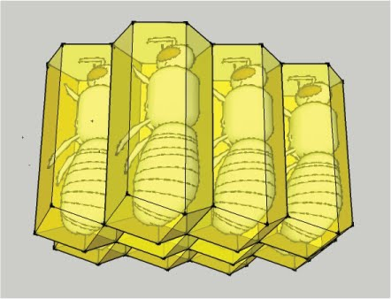

**لقد كان الفلكي الفرنسي " جياكومو فيليبو ميرالدي"**[**Giacomo Filippo Maraldi**](http://fr.wikipedia.org/wiki/Giacomo_Filippo_Maraldi) **أول من أهتم بقياس الزاوية للوحدة الأساسية لهيكل العسل في عام 1712، وخلص إلى أن الزوايا التي بين القواعد المعينية والموشور السداسي هي دائماً متسقة وتساوي بالضبطوأشار إلى أن النحل قد استخدمت هذه الزاوية للحفاظ على بساطة البناء.**

**ولكن كان لعالم الأحياء الفرنسي "رينيه أنطوان "** [**René Antoine Ferchault de Réaumur**](http://en.wikipedia.org/wiki/Ren%C3%A9_Antoine_Ferchault_de_R%C3%A9aumur) **رأيٌ آخر في اختيار النحل لتلك الزاوية وافترض أن اختيارها كان من أجل الاقتصاد في كمية الشمع المستهلك لبناء الخلية.**

**وليثبت ما افترضه كتب إلى العديد من الرياضيين ليسألهم عن الزاوية الأكثر اقتصاداً التي تربط بين القواعد المعينية والموشور السداسي، ولكن واحد فقط هو من أجاب على سؤاله، السويسري "يوهان صمويل كونيج"**[**Johann Samuel König**](http://en.wikipedia.org/wiki/Johann_Samuel_K%C3%B6nig) **وكانت النتيجة والتي لا تتفق مع نتيجة ميرالدي بنسبة "دقيقتين".**

**وفي عام 1743 قدم عالم الرياضيات الاسكتلندي "كولن ماكلورين"** [**Colin Maclaurin**](http://en.wikipedia.org/wiki/Colin_Maclaurin) **الحل من خلال طريقة هندسية خلصت إلى أن الزاوية التي بين القواعد المعينية الثلاثة والموشور السداسي هي وهذه النتيجة مماثلة لتلك التي أشار إليها ميرالدي.**

**والآن بعد أن عرفنا أن الزاوية بين القواعد المعينية الثلاث والموشور السداسي هي** **، سنحاول إثبات أن النحل توفر أكبر كمية من العسل عندما تكون قاعدتها العيا سداسية الشكل وقاعها محدب ومكون من ثلاث معينات منحرفة بزاوية ميل** **.**

**لنفرض أن الموشور السداسي ذو قاعدتين مسطحتين كما في الشكل التالي:**

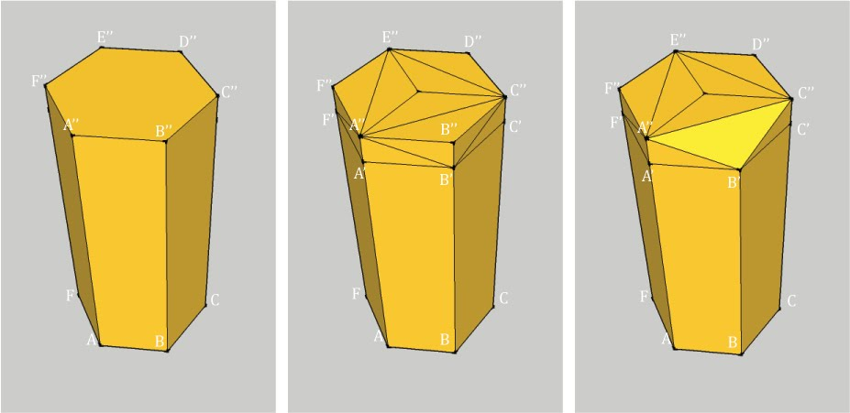

**ولنفرض أن AB = a , A''A = b إذن يمكننا حساب مساحة السطح S0 والحجم  على الشكل التالي:**



**ولتكن المسافة بين النقطتين B'B'' = x، الآن لنقم بقطع الشريحة الواصلة بين النقطتين A''C''مروراً بالنقطة B*'* ثم نقلب ونعيد ترتيب هذه الشرائح الهرمية لأعلى الموشور.**

**إذاكُرر هذا الإجراءلكل من الجانبينالآخرين منالمنشور، سوف ينتهيالموشور بثلاث معينات هندسية منحرفة كما هو مبين أدناه:**

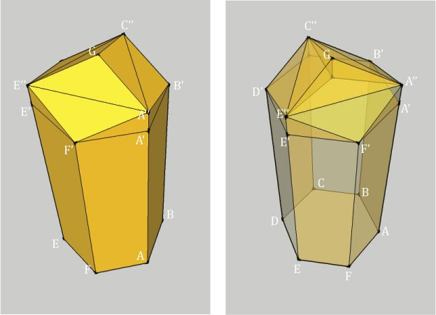

**نلاحظ أن الحجم  لم يتغير ولكن مساحة سطح هذا الموشور اختلف عن سابقه S0 وبالتالي فإن مساحة السطح الجديد  تُعطى كالتالي :**

** ………\***



**C''**



120

**A''**



**B*'***

**و من نظرية الكاشي _نسبةً إلى العالم غياث الدين الكاشي _ والتي تعطي طول الضلع الثالث في مثلث معلومة فيه أحد الزوايا والضلعين المكونين له بالعلاقة التالية: **

**فإن:**





High of****



**وبما أن مساحة المثلث تساوي:  فإن:**

Area of 

**وبالتعويض في المعادلة ( * ) أعلاه نجد أن :**





**وبفرض أن حرف المسدس  ثابت ولنفرضه يساوي  وارتفاعه  ثابت وكافٍ ولنفرضه يساوي  وإذا قمنا بإعطاء قيم مختلفة لـ  لتحديد مكان القطع مثل:  وحسبنا المساحة ومثلناها بمنحنى بياني سنجد أن قيمة المساحة أقل ما يمكن أي أكثر توفير للشمع بين **







**ولمعرفة ذلك بالتحديد نوجدالفرق بينالمناطق السطحية لـ  و والتي تُعطى على هذا النحو :**







**ثم نعين المشتقة الأولى لـ :**



**والحل لهذه المعادلة هو ، وحيث أن  فإن قيمة  و بربط هذه القيمة بالعملية الهندسية لخلايا العسل سوف نفهم لماذا اختار العسل الزاوية 70o32'.**

**ليس هذا كل شيء بل إن الشكل الهندسي البارع للنحل قابل للتراكب مع أمثاله دون فراغات، وبشكل متخالف بحيث يصبح مركز الخلية مدعماً بثلاثة جدران خلفه ما يعطيه متانة كبيرة واستهلاكاً للشمع بأقل كمية ممكنة.**

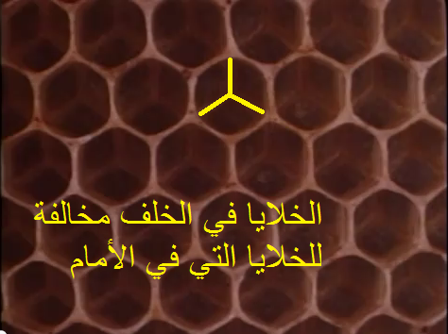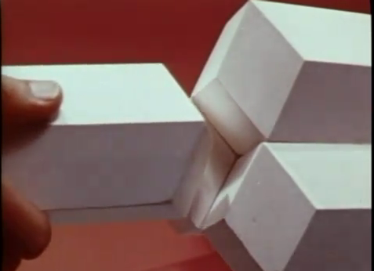

**والآن ألا توافقوني الرأي بأن النحل من أمهر المهندسين وأكثرهم براعةً على سطح هذا الكوكب؟ آمل أن تكونوا قد استمتعتم بهذا الدرس فقد كان من دواعي سروري أن أقدمه**